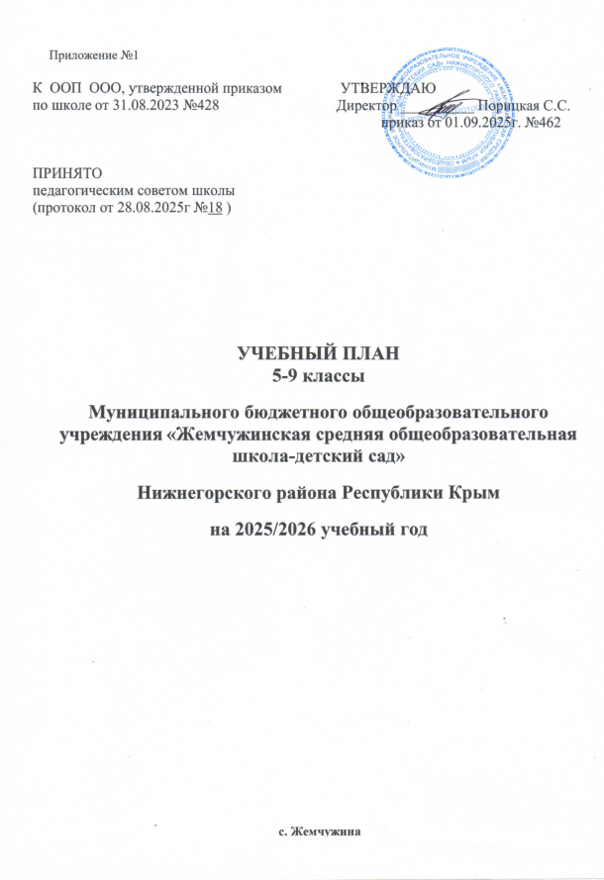
- Пояснительная записка
Учебный план составлен для основной образовательной программы основного общего образования в соответствии:
- с пунктом 6 частью 3 статьи 28, 30 Федерального закона от 29.12.2012 № 273-ФЗ «Об образовании в Российской Федерации»;
- СП 2.4.3648-20 «Санитарно-эпидемиологические требования к организациям воспитания и обучения, отдыха и оздоровления детей и молодежи»;
- СанПиН 1.2.3685-21 «Гигиенические нормативы и требования к обеспечению безопасности и (или) безвредности для человека факторов среды обитания»;
- ФГОС ООО, утвержденным приказом Минпросвещения от 31.05.2021 № 287(с изменениями);
- ФОП ООО, утвержденной приказом Минпросвещения от 18.05.2023 №370.
- Письмом Министерства образования, науки и молодежи Республики Крым от 26.05.2025г. №3325/01-14
Учебный план основной общеобразовательной программы основного общего образования фиксирует общий объем нагрузки, максимальный объем аудиторной нагрузки обучающихся, состав и структуру предметных областей, распределяет учебное время, отводимое на их освоение по классам и учебным предметам.
Учебный план разработан на основе вариант№1 федерального учебного плана Федеральной образовательной программы, утвержденной приказом Министерства просвещения Российской Федерации от 18.05.2023 №370 с учетом изменений, внесенных приказом Министерства просвещения Российской Федерации от 19.03.2024 №171.
Учебный план предусматривает пятилетний нормативный срок освоения образовательной программы основного общего образования. Продолжительность учебного года на уровне основного общего образования составляет 34 недели.
В МБОУ «Жемчужинская СОШДС» Нижнегорского района Республики Крым установлен режим пятидневной учебной недели. Образовательная недельная нагрузка равномерно распределена в течение учебной недели и соответствует требованиям санитарных норм СанПиН 1.2.3685-21.
Объем максимально допустимой образовательной нагрузки в течение дня в 5–6-х классах не превышает шести уроков, в 7-9-х классах – семи уроков.
Количество часов, отведенных на освоение обучающимися учебных предметов, курсов, модулей из обязательной части учебного плана и части, формируемой участниками образовательных отношений, в совокупности не превышает величину недельной образовательной нагрузки:
- в 5-х классах – 29 часов в неделю;
- 6-х классах – 30 часов в неделю;
- 7-х классах – 32 часа в неделю;
- 8-х классах – 33 часа в неделю;
- 9-х классах – 33 часа в неделю.
Общее количество часов учебных занятий за пять лет будет составлять 5338 часов.
Учебный план состоит из двух частей – обязательной части и части, формируемой участниками образовательных отношений.

- Обязательная часть учебного плана
Обязательная часть учебного плана определяет состав учебных предметов обязательных предметных областей и учебное время, отводимое на их изучение по классам (годам) обучения.
Урочная деятельность направлена на достижение обучающимися планируемых результатов освоения программы основного общего образования с учетом обязательных для изучения учебных предметов.
Обязательная часть учебного плана включает в себя следующие предметные области:
- «Русский язык и литература».
- «Иностранные языки».
- «Математика и информатика».
- «Общественно-научные предметы».
- «Естественно-научные предметы».
- «Искусство».
- «Труд(ехнология)».
- «Физическая культура».
- «Основы безопасности и защиты Родины»
Обучение в МБОУ «Жемчужинская СОШДС» Нижнегорского района Республики Крым ведется на русском языке.
Учебный план не предусматривает в 5-9-х классах преподавание учебных предметов «Родной язык» и «Родная литература» предметной области «Родной язык и родная литература», так как родители обучающихся в заявлениях не выразили желания изучать указанные учебные предметы.
Учебный план не предусматривает преподавание и изучение предмета «Второй иностранный язык» в рамках обязательной предметной области «Иностранные языки», так как родители в заявлениях не выразили желания изучать учебный предмет.
В рамках учебного предмета «Математика» предусмотрено изучение учебных курсов «Алгебра», «Геометрия», «Вероятность и статистика».
Учебный предмет «История» в рамках обязательной предметной области «Общественно-научные предметы» включает в себя учебные курсы «История России» и «Всеобщая история», на которые суммарно отводится по 2,5 часа в неделю в 5–9-х классах.
В 9-м классе в соответствии с ФОП ООО и Методическими рекомендациями, направленными письмом Министерства просвещения Российской Федерации от 03.03.2023 № 03-327, в учебный предмет «История» помимо учебных курсов «История России» и «Всеобщая история» включен модуль «Введение в новейшую историю России» объемом 17 часов.
- Часть учебного плана,
формируемая участниками образовательных отношений.
Часть учебного плана, формируемая участниками образовательных отношений, обеспечивает реализацию индивидуальных потребностей обучающихся. Время, отводимое на данную часть внутри максимально допустимой недельной нагрузки обучающихся, используется:
1. На увеличение учебных часов, отводимых на изучение отдельных учебных предметов, курсов, модулей из перечня, предлагаемого по выбору родителей (законных представителей) несовершеннолетних обучающихся:
5кл: курс «Литературная гостинная»-1 час; курс «Финансовая грамотность»-1час;
6кл: курс «Экология»-1 час; курс «Секреты русской орфографии»-1час.
7кл: сделан выбор на углубление предмета биологии; выбран курс «Финансовая грамотность»;
8кл: курс «За страницами учебника литературы»-1 час; курс «Химия и жизнь»;
9кл: курс «Готовимся к итоговому собеседованию»-0,5 часа.
2. На курсы внеурочной деятельности из перечня, предлагаемого по выбору родителей (законных представителей) несовершеннолетних обучающихся. Содержание, формы организации и объем всей внеурочной деятельности уровня образования отражен в плане внеурочной деятельности.
Время, отведенное на внеурочную деятельность, не учитывается при определении максимально допустимой недельной учебной нагрузки обучающихся.
В целях выполнения Концепции развития детско-юношеского спорта в Российской Федерации до 2030 года и в соответствии с письмом Минпросвещения от 21.12.2022 № ТВ-2859/03 МБОУ «Жемчужинская СОШДС» Нижнегорского района Республики Крым реализует третий час физической активности за счет часов спортивных секций и спортивных клубов в рамках дополнительного образования детей и занятий внеурочной деятельности.
Формы организации образовательной деятельности, чередование урочной и внеурочной деятельности при реализации основной образовательной программы основного общего образования определяет МБОУ «Жемчужинская СОШДС» Нижнегорского района Республики Крым.

- Формы промежуточной аттестации.
Учебный план определяет формы промежуточной аттестации в соответствии с положением о текущем контроле и промежуточной аттестации МБОУ «Жемчужинская СОШДС» Нижнегорского района Республики Крым
Форма проведения промежуточной аттестации:
Вариант 1 – отдельная процедура не предусмотрена.
– годовой учет образовательных результатов
Промежуточная аттестация = годовая отметка.
- годовой учет образовательных результатов с учетом годовой проверочной работы
Промежуточная аттестация = годовая отметка (выставленная с учетом годовой проверочной работы. В этом случае годовая проверочная работа учитываются при выставлении годовой отметки.
Промежуточная аттестация = годовая отметка + годовая проверочная работа

Вариант 2 – отдельная процедура.
Промежуточная аттестация = экзамен
Промежуточная аттестация = годовая проверочная работа (указать в какой форме проводится: диктант, тест, контрольная работа и т.д.).
Объем времени, отведенного на промежуточную аттестацию обучающихся, определяется рабочими программами учебных предметов, учебных и календарным учебным графиком основного общего образования.

Предметы, курсы, модули | Классы | Формы промежуточной аттестации
Обязательная часть
Русский язык | 5-7-е | годовой учет образовательных результатов
Русский язык | 8-9-е | годовой учет образовательных результатов
Литература | 5-6-е | годовой учет образовательных результатов
Литература | 7-9-е | годовой учет образовательных результатов
Иностранный (английский) язык | 5-9-е | годовой учет образовательных результатов
Математика | 5-6-е | годовой учет образовательных результатов
Алгебра | 7-9-е | годовой учет образовательных результатов
Геометрия | 7-9-е | годовой учет образовательных результатов
Вероятность и статистика | 7-9-е | годовой учет образовательных результатов
Информатика | 7-9-е | годовой учет образовательных результатов
История | 5-9-е | годовой учет образовательных результатов
Обществознание | 8-9-е | годовой учет образовательных результатов
География | 5-9-е | годовой учет образовательных результатов
Физика | 7-9-е | годовой учет образовательных результатов
Химия | 8-9-е | годовой учет образовательных результатов
Биология | 5-7-е | годовой учет образовательных результатов
Биология | 8-9-е | годовой учет образовательных результатов
Изобразительное искусство | 5-7-е | годовой учет образовательных результатов
Музыка | 5-8-е | годовой учет образовательных результатов
Труд (технология) | 5-9-е | годовой учет образовательных результатов
Физическая культура | 5-9-е | годовой учет образовательных результатов
Основы безопасности и защиты Родины | 8-9-е | годовой учет образовательных результатов
Готовимся к итоговому собеседованию | 9 | годовой учет образовательных результатов
Финансовая грамотность | 5,7 | годовой учет образовательных результатов
Литературная гостинная | 5 | годовой учет образовательных результатов
За страницами учебника литературы | 8 | годовой учет образовательных результатов
Экология | 6 | годовой учет образовательных результатов
Секреты русской орфографии | 6 | годовой учет образовательных результатов
Химия и жизнь | 8 | годовой учет образовательных результатов

- Сетка часов
Недельная сетка часов (пятидневная неделя)
Вариант 1
Федеральный недельный учебный план основного общего образования для
5-дневной учебной недели
Предметные области | Учебные предметы /классы | Количество часов в неделю
Предметные области | Учебные предметы /классы | 5 | 6 | 7 | 8 | 9 | Всего
Обязательная часть
Русский язык и литература | Русский язык | 5 | 6 | 4 | 3 | 3 | 21
Русский язык и литература | Литература | 3 | 3 | 2 | 2 | 3 | 13
Иностранные языки | Иностранный (английский) язык | 3 | 3 | 3 | 3 | 3 | 15
Математика и информатика | Математика | 5 | 5 | - | - | - | 10
Математика и информатика | Алгебра | - | - | 3 | 3 | 3 | 9
Математика и информатика | Геометрия | - | - | 2 | 2 | 2 | 6
Математика и информатика | Вероятность и статистика | - | - | 1 | 1 | 1 | 3
Математика и информатика | Информатика | - | - | 1 | 1 | 1 | 3
Общественно-научные предметы | История | 3 | 3 | 3 | 2 | 2/3 | 13/14
Общественно-научные предметы | Обществознание | - | - | - | 1 | 1 | 2
Общественно-научные предметы | География | 1 | 1 | 2 | 2 | 2 | 8
Естественно-научные предметы | Физика | - | - | 2 | 2 | 3 | 7
Естественно-научные предметы | Химия | - | - | - | 2 | 2 | 4
Естественно-научные предметы | Биология | 1 | 1 | 2 | 2 | 2 | 8
Искусство | Изобразительное искусство | 1 | 1 | 1 | - | - | 3
Искусство | Музыка | 1 | 1 | 1 | 1 | - | 4
Технология | Труд (технология) | 2 | 2 | 2 | 1 | 1 | 8
Основы безопасности и защиты Родины | Основы безопасности и защиты Родины | - | - | - | 1 | 1 | 2
Физическая культура | Физическая культура | 2 | 2 | 2 | 2 | 2 | 10
Итого |  | 27 | 28 | 30+1 | 31 | 32 | 149/150
Часть, формируемая участниками образовательных отношений |  | 2 | 2 | 1 | 2 | 1 | 7
Курс «Литературная гостиная» |  | 1 |  |  |  |  | 1
Курс «Финансовая грамотность» |  | 1 |  | 1 |  |  | 2
Курс «Экология» |  |  | 1 |  |  |  | 1
Курс «Секреты русской орфографии» |  |  | 1 |  |  |  | 1
Курс «Готовимся к итоговому собеседованию» |  |  |  |  |  | 1/0 | 1/0
Курс «Химия и жизнь» |  |  |  |  | 1 |  | 1
Курс «За страницами учебника литературы» |  |  |  |  | 1 |  | 1
Учебные недели |  | 34 | 34 | 34 | 34 | 34 | 170
Всего часов |  | 986 | 1020 | 1088 | 1122 | 1122 | 5 338
Максимально допустимая недельная нагрузка (при 5-дневной неделе) в соответствии с действующими санитарными правилами и нормами |  | 29 | 30 | 32 | 33 | 33 | 124
Внеурочная деятельность |  | 3 | 4 | 3 | 4,5 | 4,5 | 19

Годовая сетка часов
(пятидневная неделя)

Предметные области | Учебные предметы  классы | Количество часов в неделю
Предметные области | Учебные предметы  классы | V | VI | VII | VIII | IX | Всего
Обязательная часть
Русский язык и литература | Русский язык | 170 | 204 | 136 | 102 | 102 | 680
Русский язык и литература | Литература | 102 | 102 | 68 | 68 | 102 | 442
Родной язык и родная литература | Родной язык (русский) | 34 | 34 | 34 | 34 | 17 | 153
Родной язык и родная литература | Родная литература (русская) | 34 | 34 | 34 | 34 | 17 | 153
Иностранные языки | Иностранный (английский) язык | 102 | 102 | 102 | 102 | 102 | 510
Математика и информатика | Математика | 170 | 170 |  |  |  | 340
Математика и информатика | Алгебра |  |  | 102 | 102 | 102 | 306
Математика и информатика | Геометрия |  |  | 68 | 68 | 68 | 204
Математика и информатика | Вероятность и статистика |  |  | 34 | 34 | 34 | 102
Математика и информатика | Информатика |  |  | 34 | 34 | 34 | 102
Общественно-научные предметы | История | 68 | 68 | 68 | 68 | 68 | 340
Общественно-научные предметы | Обществознание |  | 34 | 34 | 34 | 34 | 136
Общественно-научные предметы | География | 34 | 34 | 68 | 68 | 68 | 272
Естественно-  Научные предметы | Физика |  |  | 68 | 68 | 102 | 238
Естественно-  Научные предметы | Химия |  |  |  | 68 | 68 | 136
Естественно-  Научные предметы | Биология | 34 | 68 | 34 | 68 | 68 | 238
Искусство | Изобразительное искусство | 34 | 34 | 34 |  |  | 102
Искусство | Музыка | 34 | 34 | 34 | 34 |  | 136
Технология | Труд (технология) | 68 | 68 | 68 | 34 | 34 | 238
Основы безопасности и защиты Родины | Основы безопасности и защиты Родины |  |  |  | 34 | 34 | 68
Физическая культура и | Физическая культура | 68 | 68 | 68 | 68 | 68 | 340
Итого |  | 986 | 1020 | 1088 | 1122 | 1122 | 5338
Часть, формируемая участниками образовательных отношений |  | 0 | 0 | 0 | 0 | 0 | 0
Учебные недели |  | 34 | 34 | 34 | 34 | 34 | 34
Всего часов |  | 986 | 1020 | 1088 | 1122 | 1122 | 5338
Итого на реализацию курсов внеурочной деятельности |  | 136 | 136 | 136 | 136 | 136 | 680

